Приложение № 2
к Порядку действий при возникновении пожара и ЧС

ПАМЯТКИ
ПО АНТИТЕРРОРИСТИЧЕСКОЙ ЗАЩИЩЁННОСТИ

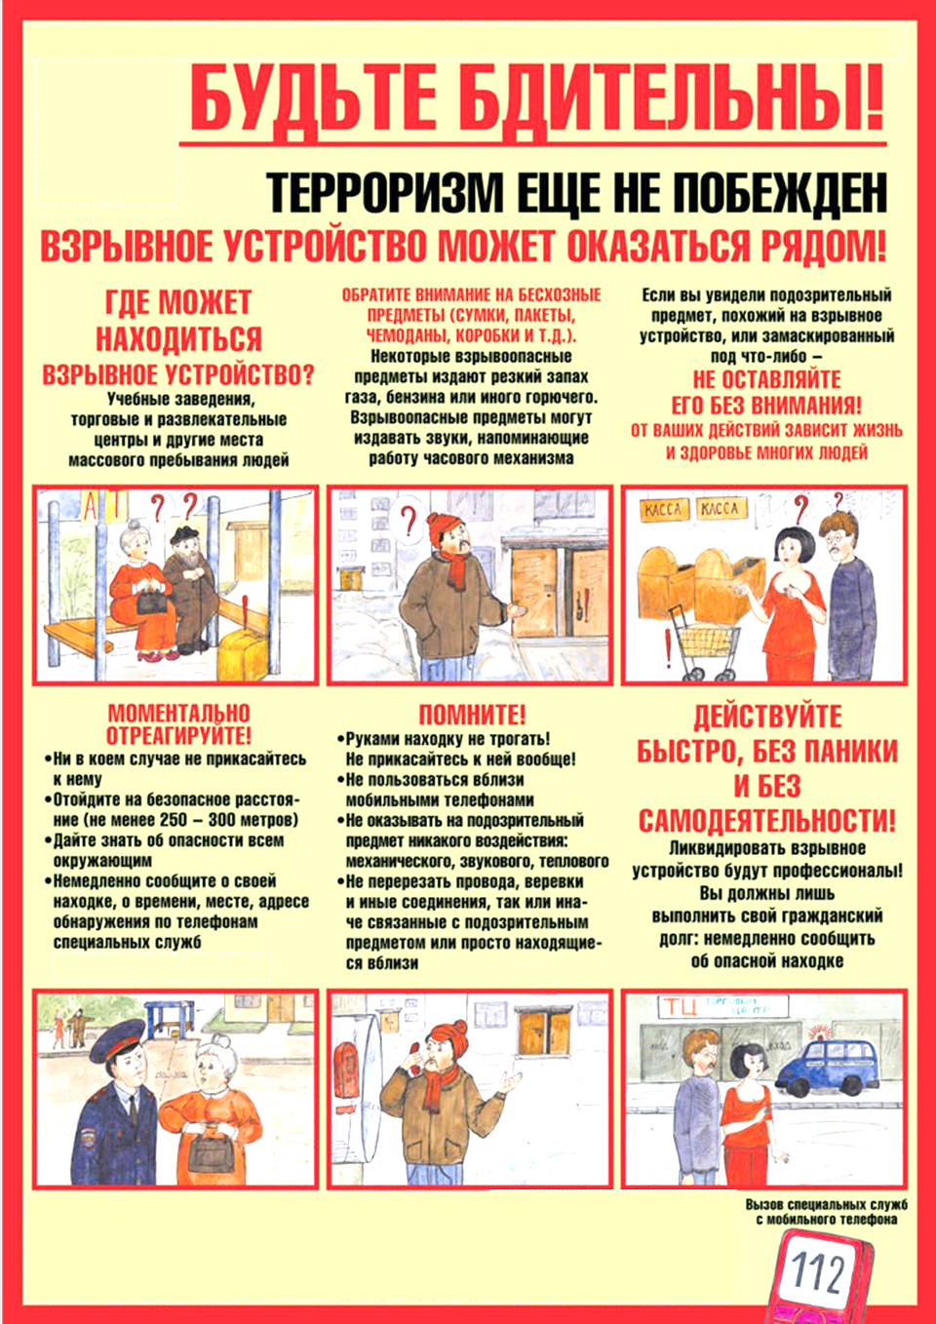

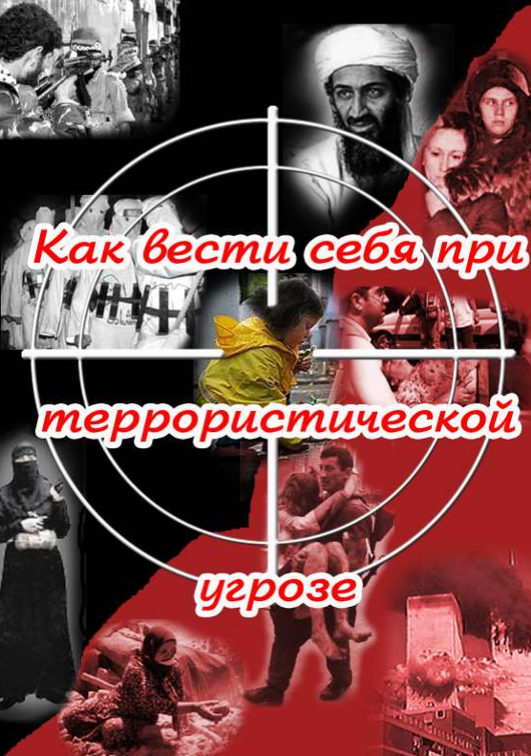

ПАМЯТКА ПРИ УГРОЗЕ ИЛИ ВОЗНИКНОВЕНИИ ЧРЕЗВЫЧАЙНОЙ СИТУАЦИИ
--------------------------------------------------------------------------------------
Незамедлительно сообщите о случившемся:
- ДИРЕКТОРУ комплекса (заместителю директора).
- ДЕЙСТВУЙТЕ ПО ИХ УКАЗАНИЯМ.
- В случае обнаружения предметов, представляющих опасность для жизни и здоровья людей, примите меры к оцеплению опасной зоны на расстоянии, исключающем возможность поражения людей и недопущению в указанную зону посторонних лиц и транспорта.
- Примите меры к спасению людей, удалению их из опасной зоны, оказанию помощи пострадавшим и направлению их в лечебные учреждения.
- Не допускайте посторонних лиц к месту происшествия.
- по прибытии представителей правоохранительных органов, аварийно-спасательных служб проинформируйте их о складывающейся ситуации, обеспечьте возможность доступа к месту происшествия, в дальнейшем действуйте по их указаниям.

ПО ПРЕДОТВРАЩЕНИЮ ТЕРРОРИСТИЧЕСКИХ АКТОВ
---------------------------------------------------------------------------------------------------------------------

- Будьте наблюдательны! Только Вы можете своевременно обнаружить предметы и людей, посторонних на Вашем рабочем месте.
- Будьте внимательны! Только Вы можете распознать неадекватные действия посетителя в Вашем рабочем помещении или вблизи него.
- Будьте бдительны! Каждый раз, придя на свое рабочее место, проверяйте отсутствие посторонних предметов.
- Не будьте равнодушны к поведению посетителей! Среди них может оказаться злоумышленник.
- Помните, что злоумышленники могут действовать сообща, а также иметь одну или несколько групп для ведения отвлекающих действий.
- Получив сведения о готовящемся теракте, сообщите об этом только руководителю объекта и в правоохранительные органы по тел. 02, т. 112. Оставайтесь на рабочем месте.
Будьте хладнокровны. Действуйте по команде.

ПРИ ПОЛУЧЕНИИ ТЕЛЕФОННОЙ УГРОЗЫ или СООБЩЕНИЯ ОБ УГРОЗЕ МИНИРОВАНИЯ ОБЪЕКТА
---------------------------------------------------------------------------------------------------------------------
- Установить прочный контакт с анонимом:
- представиться (назвать свое имя, отчество, должность);
- попытаться успокоить говорившего;
- заверить, что его требования будут немедленно переданы администрации.
- Выяснить требования анонима и получить информацию о характере угрозы, внимательно выслушать и под диктовку записать все требования:
- под любым предлогом предложить повторить свои требования;
- задать уточняющие вопросы о характере угрозы и времени ее реализации, стимулируя анонима рассказать как можно больше;
- Зафиксируйте время поступления сообщения, при этом необходимо запомнить характерные признаки звонившего (пол, возраст, особенности речи, сопутствующий разговору звуковой фон и т.п.), содержание разговора, по возможности запишите полученную информацию на бумаге – контрольном листе.
- Если возможно, ещё в процессе разговора сообщите о нем правоохранительным органам по другому телефону, после окончания разговора не вешайте трубку.
- По указанию руководителя или самостоятельно сообщить по телефону в дежурную часть полиции «02», единую службу спасения «01» или «112» о случившемся.
- До прибытия представителей правоохранительных органов, аварийно-спасательных служб примите меры к оповещению персонала и посетителей объекта с целью их последующей эвакуации;

ПРАВИЛА ПОВЕДЕНИЯ
ПРИ ОБНАРУЖЕНИИ ПОСТОРОННЕГО ПОДОЗРИТЕЛЬНОГО ПРЕДМЕТА, ПОХОЖЕГО НА ВЗРЫВНОЕ УСТРОЙСТВО (ВУ)
---------------------------------------------------------------------------------------------------------------------

- По указанию руководителя или самостоятельно сообщить по телефону в дежурную часть полиции «02», единую службу спасения «01» или «112» о случившемся с указанием наименования объекта, его адреса, времени обнаружения предмета.
- До прибытия правоохранительных органов, аварийно-спасательных служб принять меры к оповещению и эвакуации персонала и посетителей, оградить и перекрыть доступ к месту обнаружения подозрительного предмета.
- Категорически запрещается прикасаться к подозрительному предмету, самостоятельно вскрывать, перемещать и накрывать его чем-либо, а также пользоваться вблизи предмета средствами радио и сотовой связи.
- Необходимо не допускать самим и удерживать других от нарушения правил поведения при обнаружении ВУ.
- По прибытии представителей правоохранительных органов, аварийно-спасательных служб проинформировать их о ситуации, обеспечить возможность доступа к месту обнаружения подозрительного предмета, в дальнейшем действовать по их указаниям;

